Министерство общего и профессионального образования Свердловской области
Управление образования Администрации города Екатеринбурга
Отдел образования администрации Железнодорожного района города Екатеринбурга
Муниципальное автономное дошкольное образовательное учреждение – детский сад с приоритетным осуществлением деятельности по физическому развитию воспитанников № 254
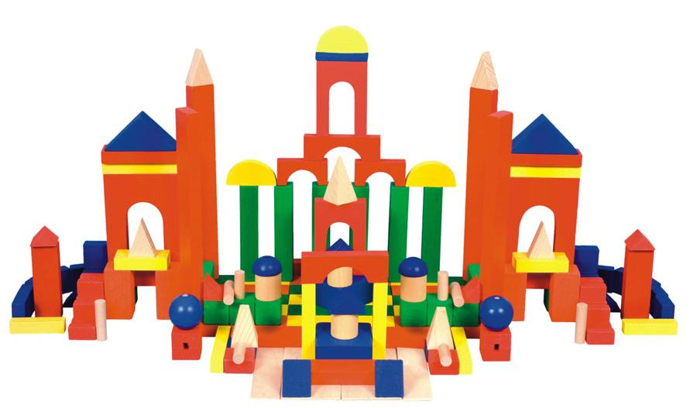

Непосредственно образовательная деятельность по лего-конструированю в младшей группе детского сада по теме «Знакомство с лего-конструктором»

Разработано:
Путинцевой О. Н.,
воспитателем первой
квалификационной
категории

г. Екатеринбург,
2018
- Учимся называть детали конструктора (кирпичик большой и маленький, средний или поменьше, клювик, и т.д.)
- Анализируем простейшие постройки по форме, величине и цвету деталей, из которых они собранны.
- По образцу выполняем простые конструкции.
- Учимся конструировать по образцу и условиям. Выполнять простейшие задачи, достигая поставленной цели.
- Классифицируем по цвету и форме.
- Развиваем зрительно моторную координацию, отрабатывается точность действий.

Конструирование проводится лего-конструктором «Дупло». Весь процесс проговаривается и анализируется.
По образцу, далее по образцу и условиям, в последующем по замыслу.
В конце каждого месяца итоговая постройка по замыслу, для закрепления полученных знаний.
- Физическое развитие
Дети учатся правильно определять мускульные усилия, необходимые для манипуляций с разными предметами. Развивается усидчивость.
- Развитие мышления
Дети учатся мыслить, видеть простейшие цели и их решения. Развивается понимание как устроен окружающий мир и для чего те или иные предметы.
Расширяется словарный запас и простейшие математические представления.
- Развитие социальных навыков
Совместная деятельность способствует социальному и эмоциональному развитию ребенка.
- Развитие творческих способностей
Развивается пространственное мышление, фантазия, воображение.

Содержание образовательной деятельности на сентябрь.
Знакомство с лего-конструктором.
Цели:
- Познакомить с лего-конструктором;
- Утонить знание цвета и формы
Оборудование: лего конструктор.

***
ПЕДАГОГ. Ребята, это занимательная игра лего. Посмотрите, какие красивые постройки можно из нее сделать. Давайте мы с ней познакомимся.

Игра «Как тебя зовут?»
ПЕДАГОГ. Посмотрите, какая у меня красивая коробочка. Посмотрим что внутри нее? Это лего конструктор! Именно тот, из которого сделаны эти замечательные постройки. Повторите лего-конструктор. Эта деталь, какого цвета? Какой формы?
Педагог показывает и проговаривает каждую деталь и хвалит детей, поправляя и помогая детям.
Давайте попробуем соединить детали, они соединяются очень крепко.
Педагог предлагает детям попробовать соединить несколько деталей. Помогает и подсказывает детям. В конце всех хвалит за успешное присоединение деталей.
Ребята хотите еще и в другой раз поиграть с этим конструктором? Мы с вами поиграем с ним еще в следующий раз.

Башенка
Цели:
- Учить ставить и соединять детали друг над другом.
- Повторять название цвета и формы детали
Оборудование: Собранная башенка и картинки с изображением башенок из деталей конструктора. Детали из наборов конструктора, необходимые для выполнения башенок.
***
ПЕДАГОГ. Посмотрите, какие у меня башенки. Какого они цвета? Какого цвета нарисованные башенки?
Все проговаривается и совместно повторяется, всеми вместе.
Физкультминутка
Мы становимся все выше,
Достаем руками крыши.
На два счета поднялись,
Три-четыре – руки вниз.
Дети потягиваются на носочках. Поднимая руки вверх и опуская вниз.
ПЕДАГОГ. Ребята, я рассыпала башенки, поможете мне их собрать? У меня остались их изображения. С чего начнем? Какие детали нам нужны?
Выслушиваются ответы детей, проговариваются правильные. Выполняется башенка по образцу с индивидуальными карточками, изображение той же башенки, которая представлена детям, чередование 2х цветов.
ПЕДАГОГ. Какие замечательные башенки у нас получились. Спасибо ребята!

Пирамидка
Цели:
- Учить соединять детали разного размера, друг над другом.
- Повторять название цвета и размер детали
Оборудование: Собранная пирамидка и картинки с изображением пирамидок из деталей конструктора. Детали из наборов конструктора, необходимые для выполнения пирамидок.
***
ПЕДАГОГ. Посмотрите, какие у меня пирамидки. Каких они цветов? Какого размера детали пирамидки?
Все проговаривается и совместно повторяется, всеми вместе.
Физкультминутка
Мы становимся все выше,
Достаем руками крыши.
На два счета поднялись,
Три-четыре – руки вниз.
Дети потягиваются на носочках. Поднимая руки вверх и опуская вниз.
ПЕДАГОГ. Ребята мы с вами умеем строить отличные башенки, попробуете собрать пирамидки? У меня есть их изображения. С чего начнем? Какие детали нам нужны?
Выслушиваются ответы детей, проговариваются правильные. Выполняется пирамидка по образцу с индивидуальными карточками, изображение той же пирамидки, которая представлена детям, разных цветов, по типу радуги цветов.
ПЕДАГОГ. Какие замечательные башенки у нас получились. Спасибо ребята!

Лавочки и ворота
Цели:
- Учить ставить перекладину на опоры.
- Повторять название цвета, формы и размера детали.
Оборудование: Собранная лавочка и ворота, картинки с изображением лавочек и ворот из деталей конструктора. Детали из наборов конструктора, необходимые для выполнения. Куклы и маленькие куколки.
***
ПЕДАГОГ. Ребята вы любите гулять? Я вчера долго гуляла и очень устала. Потом присела отдохнуть на вот такую лавочку, только она была немного больше. Давайте попробуем собрать такую же. На две опоры можно положить перекладину, получится отличная лавочка для куклы.
На лавочку усаживается кукла.
Физкультминутка
Мы становимся все выше,
Достаем руками крыши.
На два счета поднялись,
Три-четыре – руки вниз.
Дети потягиваются на носочках. Поднимая руки вверх и опуская вниз.
ПЕДАГОГ. Ребята посмотрите, на что это похоже? На мост. В нашем городе есть река Исеть, и через нее построены мосты. Давайте и мы с вами попробуем построить мост. С чего начнем? Какие детали нам нужны?
Выслушиваются ответы детей, проговариваются. Выполняется мост с индивидуальными карточками, с изображением моста. По окончанию работы постройка обыгрывается.

Сентябрь
Лес
Цели:
- Учить выполнять простейшую конструкцию.
- Познакомить с несколькими видами деревьев, их отличием по форме кроны.
Оборудование: стихотворения И.Токмаковой о деревьях. Картины леса и деревьев отдельно (дуб, ель, сосна, ива, осина). Собранные деревья и картинки с изображением различных деревьев из деталей конструктора. Наборы конструктора. Музыкальное сопровождение -звуки леса.
***
ПЕДАГОГ. Посмотрите на картинку, что изображено на ней?
ДЕТИ. Лес
ПЕДАГОГ. Что растет в лесу?
ДЕТИ. Деревья.
ПЕДАГОГ. Какие деревья растут в лесу?
Все ответы выслушиваются и повторяются.
ПЕДАГОГ.
В лесу растут растения:
Ягоды, грибы,
Разные деревья,
Травки и кусты.
Физкультминутка
Ветер тихо клен качает.
Вправо, влево наклоняет,
Дети поднимают руки вверх, качают ими вправо, влево.
Раз – поклон, два – поклон
Заводят руки за голову, делают наклоны вправо, влево.
Зашумел листвою клен
Качают руками.
ПЕДАГОГ. Ребята мы с вами построим деревья. Если у нас будет много деревьев, получится лес. Давайте подумаем, детали какого цвета нам понадобятся?
Выслушиваются ответы детей, проговариваются правильные. Выполняется дерево по образцу с индивидуальными карточками. Карточки нескольких видов, на выбор. Во время работы включена запись звуков леса.
ПЕДАГОГ. Какой замечательный лес у нас получился. Молодцы ребята!

Теремок.

Цели:
- Развивать воображение. Обратить внимание на форму знакомых предметов, их размер.
- Воспитывать сострадание, эмоциональную отзывчивость. Умение работать в паре.
Оборудование: Сказка теремок. Собранные домики и картинки с изображением большого и маленького домиков из деталей конструктора. Лего-конструктор.

***
ПЕДАГОГ.
Читает сказку теремок.
Бедные звери остались без домиков, надо им помочь? Давайте мы построим для них домики. Для мишки нужен большой домик, а для мышки маленький? Домик состоит из крыши, стен и окошка.
Рассматриваются предложенные варианты, формы из которых состоит крыша, и стены.
Какие детали нам понадобятся? Окошко, кирпичик, полукруг.
Строится два домика, маленький и большой. Выполняется парами.
Ребята другим зверям тоже нужны домики? Мы с вами построим еще в следующий раз.

Домик.
Цели:
- Закрепить умение строить домик.
- Повторять название цвета и формы детали
Оборудование: Собранные домики и картинки с изображением различных домиков из деталей конструктора. Лего-конструктор.

***
ПЕДАГОГ. Посмотрите, какие у нас отличные домики получились на прошлом занятии. Сегодня мы построим домики для других зверей. Какие основные части домика?
Все проговаривается и совместно повторяется, всеми вместе.
Физкультминутка
Ветер тихо клен качает.
Вправо, влево наклоняет,
Дети поднимают руки вверх, качают ими вправо, влево.
Раз – поклон, два – поклон
Заводят руки за голову, делают наклоны вправо, влево.
Зашумел листвою клен
Качают руками.
ПЕДАГОГ. Ребята, я рассыпала башенки, поможете мне их собрать? У меня остались их изображения. С чего начнем? Какие детали нам нужны?
Выслушиваются ответы детей, проговариваются правильные. Выполняется башенка по образцу с индивидуальными карточками, изображение той же башенки, которая представлена детям, чередование 2х цветов.
ПЕДАГОГ. Какие замечательные башенки у нас получились. Спасибо ребята!

